数据分析报表

该分析与天津商业大学相近的天津城建做对比进行同步对比分析；

1. 根据百度指数分析“天津商业大学”
2. 根据整体趋势分析；
3. 分析目的：

根据该分析了解之后的各项指数的有效时间范围；

1. 数据样式

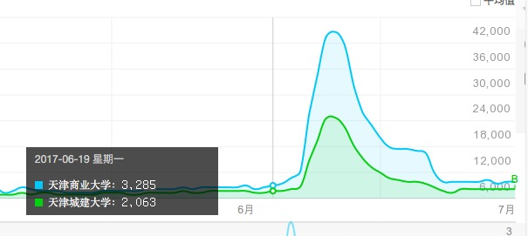

1. 结果分析：

访问的峰值在6月26号。最早有上升访问趋势的是在6月19号。趋于平稳在7月10号。所以相关词的有效数据在6月19号到7月10号之间；

1. 根据需求图谱分析；
2. 分析目的：

了解对于学校词条搜索的相关信息、了解用户对于学校信息最关切的数据；

1. 数据样式：

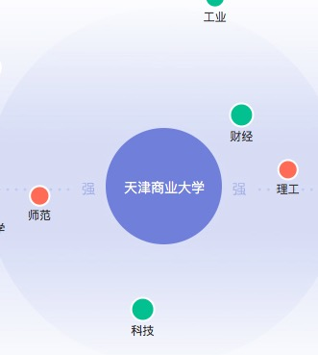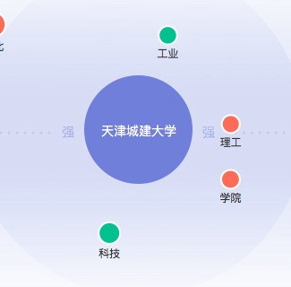

1. 结果分析：

两校的数据中；同样为相关搜索量较高的词为：师范、经济、理工、科技、工业。其中趋于上升趋势的信息为**理工和师范以及学院。**

两组数据总体来说理工科使用该搜索条目的用户较多，该数据的潜力较大。同时经济科技和工业等具有较高的比重；

1. 搜索指数的分析：
2. 分析目的：

分析对于学校核心词的热门相关搜索词

1. 数据图谱
2. 天津商业大学：

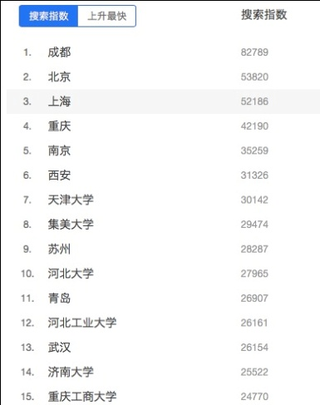

1. 天津城建大学：

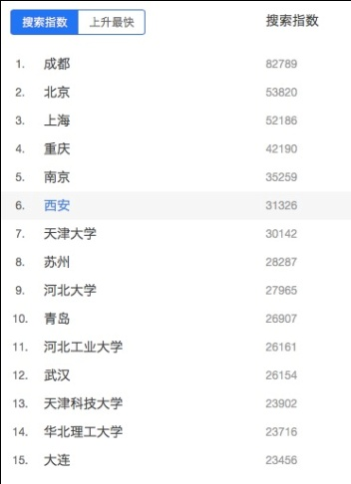

1. 结果分析：

两校的相同点在于前十五的排名中，高频词都是在省会相关的搜索、可以确定的是搜索学校+省会名的相关搜索的强度主要是为了找到用户所在地对于该学校的特殊相关的信息；

**备注**：可以专设相关的天津商业大学对省专门的信息分类；

1. 区域分布统计分析：
2. 分析目的:

对于该搜索的用户分布做主要的统计；

1. 数据图谱：

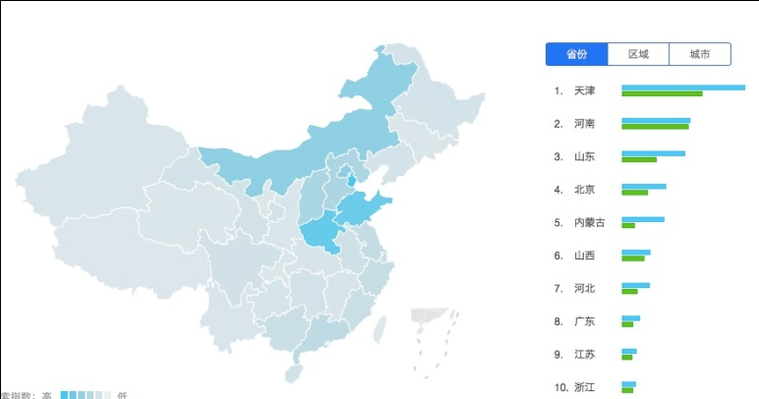

1. 分析结果：

统计对于该数据的城镇排名：

|  |  |  |  |  |  |  |  |  |  |
| --- | --- | --- | --- | --- | --- | --- | --- | --- | --- |
| 1 | 2 | 3 | 4 | 5 | 6 | 7 | 8 | 9 | 10 |
| 天津 | 河南 | 山东 | 北京 | 内蒙古 | 山西 | 河北 | 广东 | 江苏 | 浙江 |

**备注**：对于信息推送的优先级或者信息排布上的统计；

1. 关于“天津商业大学怎么样”上升趋势分析：
2. 分析目的：

确定对于天津商业大学怎么样的趋势来判断，对于该学校的怎样的搜索接下来关心的信息；

1. 数据图表：

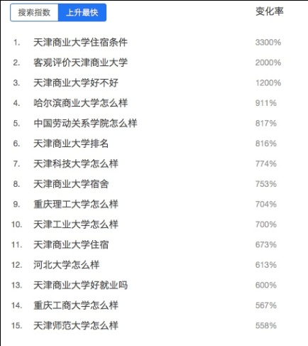

1. 分析结果:

明显指出对于天津商业大学的住宿条件的变化率在3300%上；

显而易见的对于宿舍的住宿条件是学生迫切关心的事情；

客观评鉴和天津商业大学好不好则位于第二第三，说明用户在此词条下没找到合适的信息继续对天津商业大学的优缺点进行查询；

**备注**：信息利弊分析得当；

1. 根据百度指数分析“天津商业大学研究生院”

1、根据整体趋势分析；

a、 分析目的:

根据该分析了解之后的各项指数的有效时间范围与使用量；

b、 数据样式:

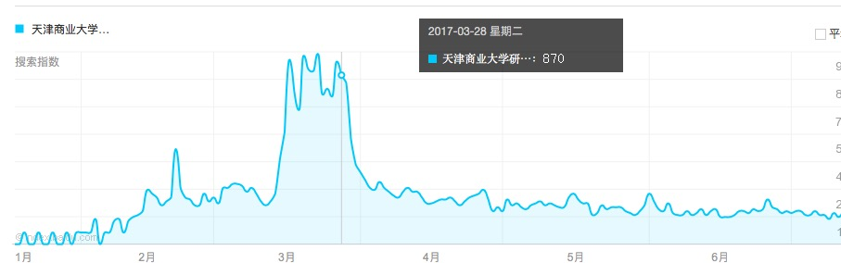

1. 结果分析：

与天津商业大学的数据不同，天津商业大学研究生的搜索高峰期间在2月初到4月，并且搜索的指数相关较少，在三月前期的峰值有980。

**备注**：着重点可以少一点；

1. 根据百度指数分析“天津商业大学图书馆”
2. 需求图谱的分析：
3. 分析原因：

观察分析用户对于图书馆这样的基础设施的关系点；

1. 数据图谱：

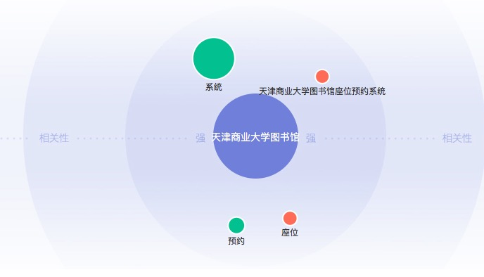

1. 分析结果：

对于该词条下的信息主要的相关词在于预约座位的系统搜索上，搜索指数没有指向图书馆藏书量等信息。可以得出我们面向的用户在报考时将”图书馆基本情况”作为报考因素的比例较少；

1. 总体分析：

于以上的相关分析可以列出该软件具体的信息结构和重点分布；

基础硬件信息

文化信息

录取信息

学校文化相关信息

住宿

图书馆

天津商业大学

专业详解

知名社团

学校成就

省份划分

录取查询

大致的逻辑划分如上图所示;

1.设计风格:偏年轻人和略微女性化的方向（主体色调可采用浅蓝色、浅粉色等）.

2.录取信息:

a.招生情况，按省份划分(如上分析增加热门省份推送)

***注意考虑特殊类招生

b.历年分数线及录取情况

c.录取查询，包括报考后的投档查询（可与招生办合作询问接口）

3.文化信息:

a.学校软实力介绍（基础信息，取得成就等）

b.学院及专业介绍（包括校内排名就就业情况，专业按照理工科、文科详细划分），

c.知名社团介绍及其公众号文章

4.基础硬件信息:全景地图（主要展现学校的相关硬件设施、住宿和图书馆等）